Java内存模型

硬件的效率及一致性
由于计算机的存储设备与处理器的运算能力之间有几个级别的差距，所以现在的计算机系统不得不加入一层读写速度尽可能接近处理器运算的高速缓存来作为处理器和内存之间的缓冲，将运算需要使用到的数据复制到缓存中，让运算能快速运行，当运算结束后再从缓存同步回内存之中，这个过程优化了处理器需等待内存的读和写

基于高速缓存的存储交互很好的解决了处理器和内存之间的速度矛盾，但是引入了一个新的问题：缓存一致性、 在多处理器系统中，每个处理器都有自己的高速缓存，而他们又共享同一个主存，如下图所示：多个处理器运算任务都涉及同一个主存，需要一种协议来保障数据是一致的，这就是缓存一致性的由来，为了解决上述的问题。Java虚拟机中内存模型中定义的内存访问操作与硬件的内存访问操作是具有可比性的，后面将介绍java内存模型
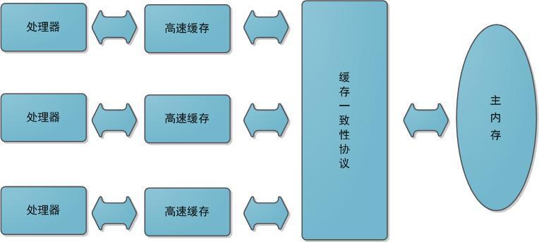

除此之外，为了使得处理器内部运算单元能尽可能的被利用，处理器会对输入代码进行乱起执行优化，处理器会在计算之后对乱执行代码进行重组来保证他的准确性。Java也提供类似的机制，就是java的指令重排序

java内存模型
java内存模型的主要目标是定义程序中的各个变量的访问规则，即在虚拟机中将变量存储到内存和从内存中取出的细节。此处的变量和java编程时候所说的变量不一样，指包括实例字段，静态字段和构成数组对象的元素，但是不包括局部变量与方法参数，后者是线程私有的，不会被共享

Java内存模型中规定了所有变量都存储在主内存中，每条线程还有自己工作内存（可以与前面讲的高速缓存类比），线程的工作内存中保存着该线程使用到的变量主内存副本拷贝，线程对变量的操作（读取，赋值）都必须在工作内存中进行，而不能直接写主内存的变量。线程间变量的传递需要主内存来完成，线程，主内存，工作内存的交互如下图

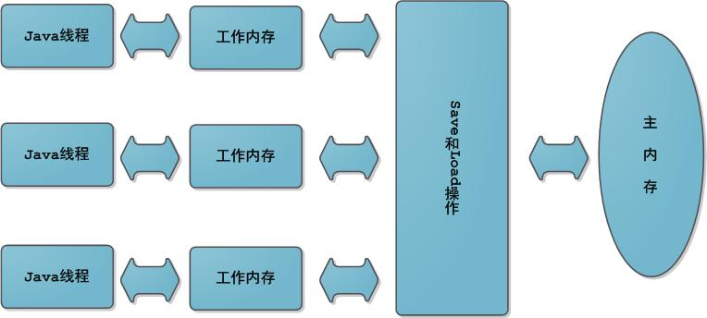

内存间交互操作
关于主内存和工作内存之间的交互的具体交互协议，即一个变量如何从主存拷贝到工作内存或是如何从工作内存保存到主内存之间的实现细节，java内存模型定义了八中操作来完成
Lock：作用于主内存的变量，把一个变量标志位一条线程独占状态
unlock:作用于主内存变量，把一个处于锁定状态的变量释放出来，释放后的变量才可以被其他线程锁定
Read：作用于主内存变量，把一个变量值从主内存传输到线程的工作内存中，以便于随后的load操作使用
Load：作用于工作内存的变量，它把read操作从主内存中得到的变量存放到工作内存的副本中
Use:作用于工作内存的变量，把工作内存中的一个变量传递给执行引擎，每当虚拟机需要使用变量的值的字节码指令时将会执行这个操作
Assign：作用于工作内存的变量，它把一个从执行引擎接受到值赋值给工作内存的变量，每当虚拟机遇到一个给变量赋值的字节码操作指令的时候都会执行该操作
store：作用于工作内存的变量，把工作内存中的一个值传递到主内存中，以便随后的write操作
Write:作用于主内存的变量，它把store操作从工作内存中一个值传递到主内存中

如果要把一个变量从主内存中复制到工作内存，就需要按顺序的执行read和load操作；如果把变量从工作内存中写会主内存中也需要按顺序执行store和write操作，java内存模型只要求上述操作必须按顺序执行，而没有保证必须是顺序执行，也就是read和load直接，store和write直接可以插入其他操作

不允许read和load、store和write操作之一单独出现
在编译的时候，运行的时候为了提高性能，会进行指令重排序
而插入内存屏障可以保证他不会进行指令重排序，从而保证数据的一致性

